„**Wilde Karte“**

***Suppe***

**Kürbiscremesuppe** mit Croutons

*EURO 5,50*

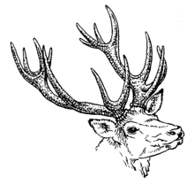

1 Portion Apfel-Rotkraut *EURO 4,00*

***Vorspeise***

**Carpaccio vom Hirsch** mit Kürbischutney und Parmesan

*EURO 14,50*

***Hauptspeisen***

**Hirschschnitzel in der Kürbiskernpanade auf Weißkraut und Schupfnudeln**

*EURO 25,00*

*Weinempfehlung: Weißburgunder v. Strablegg Leitner 1/8l € 3,50*

**Rehragout mit Serviettenknödel und Blaukraut**

*EURO 24,80*

*Weinempfehlung: Blauburgunder v. Moser 1/8l € 3,50*

**Geschmorrter Wildschweinbraten an Natursaft´l mit Rösti und Speckbohnen**

*EURO 23,80*

*Weinempfehlung: Sauvignon Blanc v. Strablegg Leitner 1/8l € 3,80*

***Dessert***

**Hausgemachte Mehlspeisen laut Tagesangebot**

*EURO 3,70*